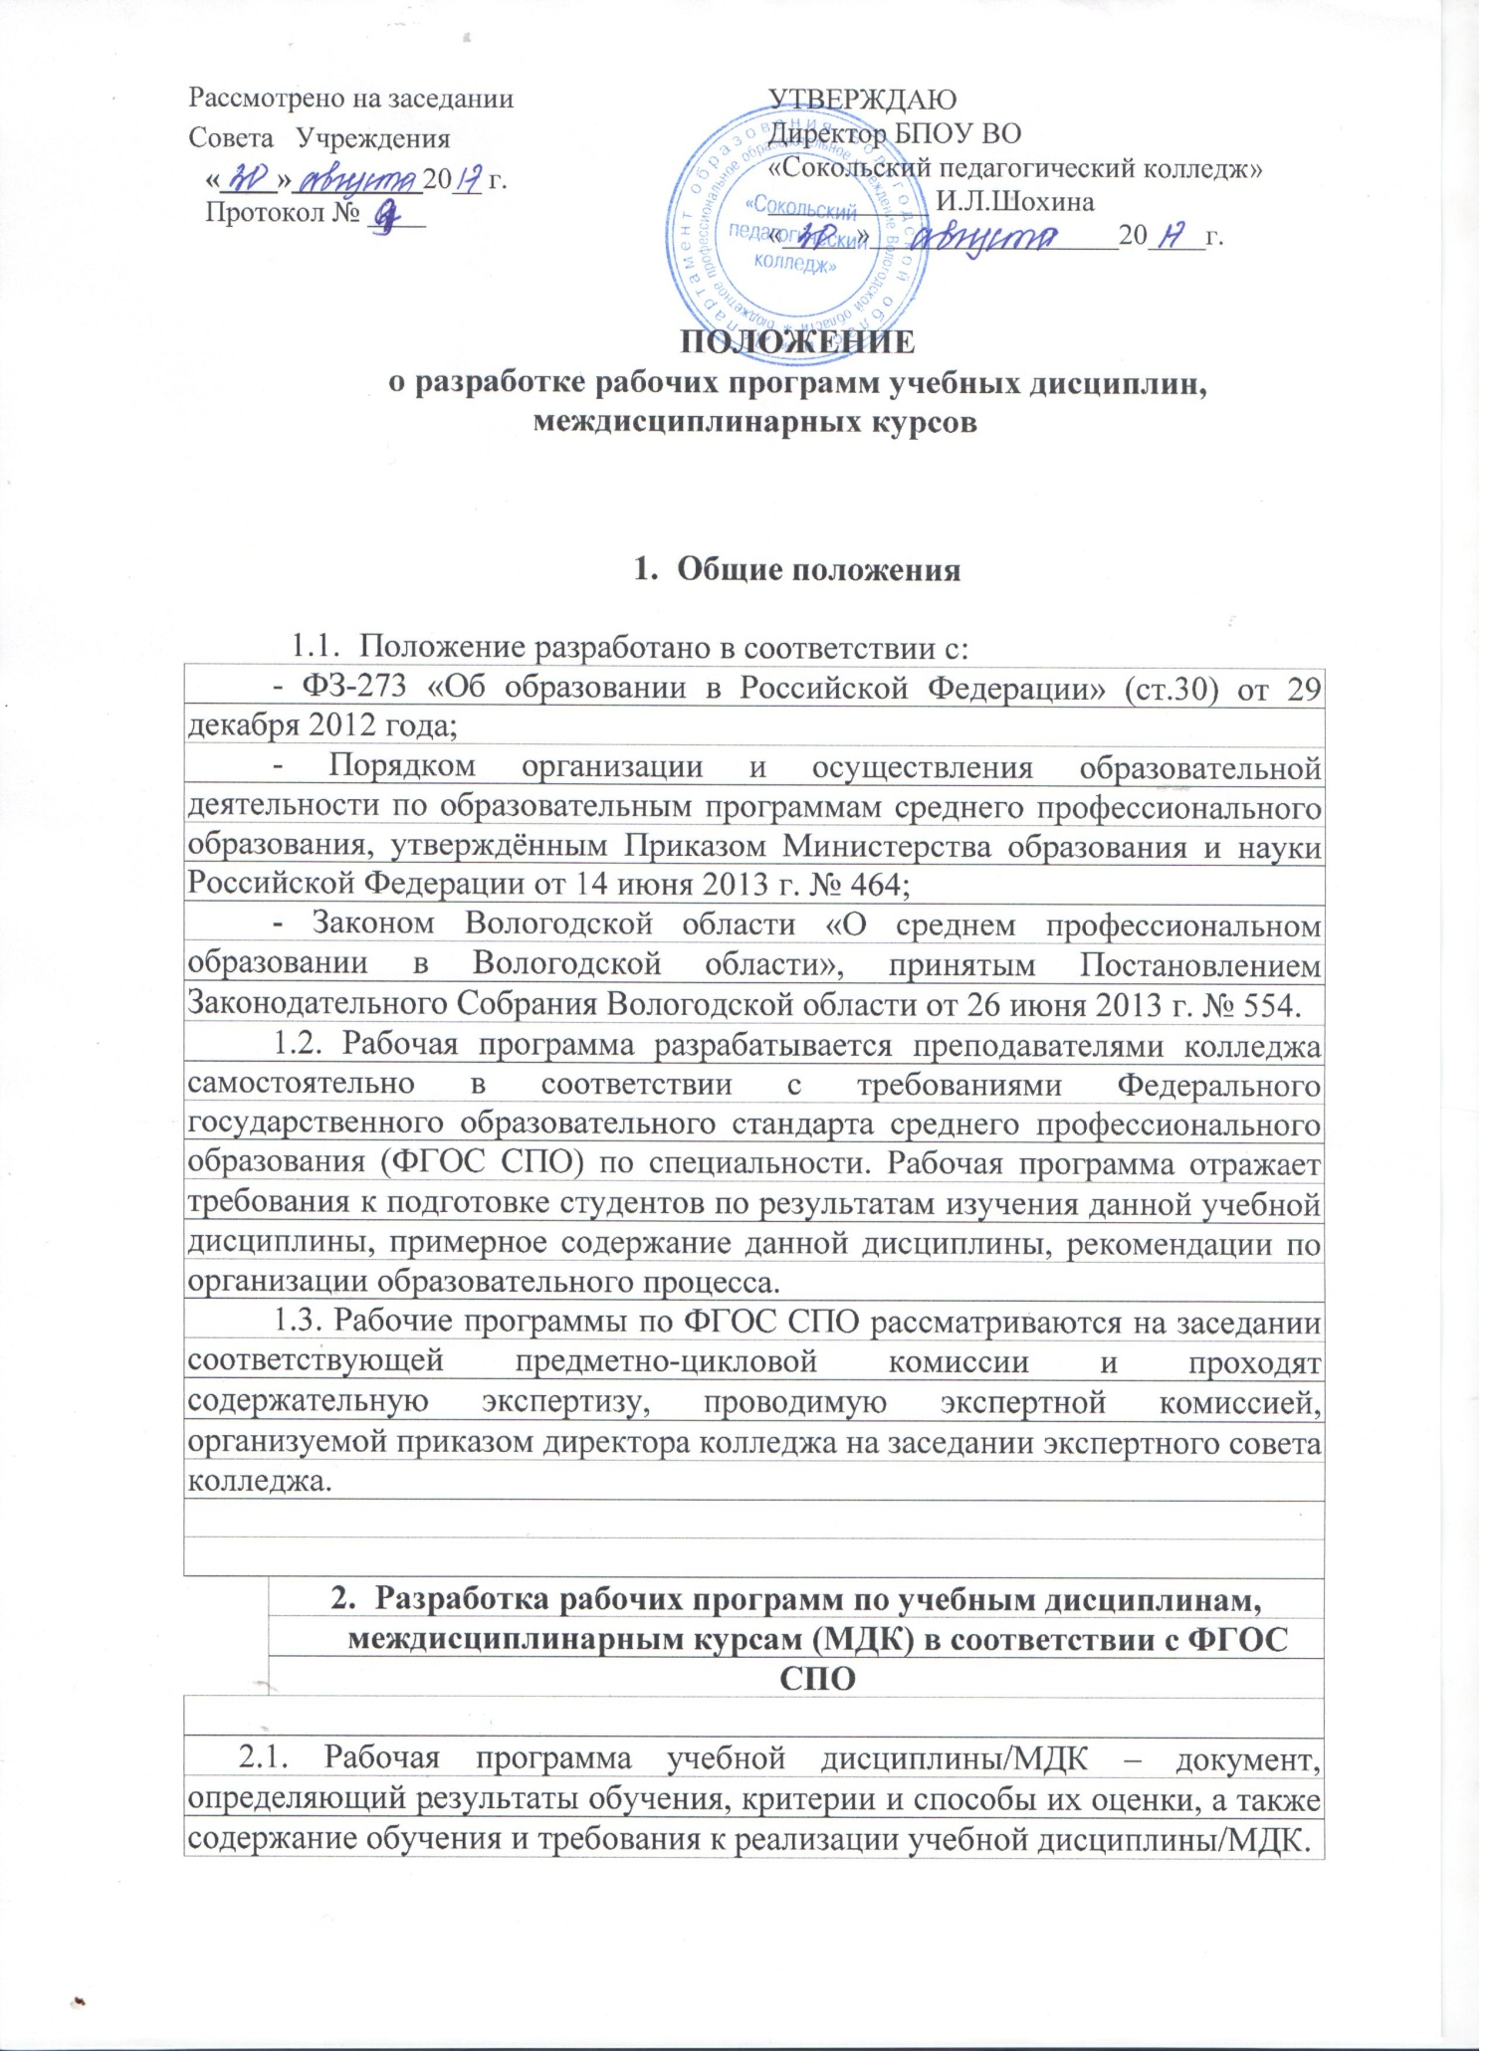

Положение

о разработке рабочих программ учебных дисциплин, междисциплинарных курсов

- Общие положения

  - Положение разработано в соответствии с:
- ФЗ-273 «Об образовании в Российской Федерации» (ст.30) от 29 декабря 2012 года;
- Порядком организации и осуществления образовательной деятельности по образовательным программам среднего профессионального образования, утверждённым Приказом Министерства образования и науки Российской Федерации от 14 июня 2013 г. № 464;
- Законом Вологодской области «О среднем профессиональном образовании в Вологодской области», принятым Постановлением Законодательного Собрания Вологодской области от 26 июня 2013 г. № 554.
1.2. Рабочая программа разрабатывается преподавателями колледжа самостоятельно в соответствии с требованиями Федерального государственного образовательного стандарта среднего профессионального образования (ФГОС СПО) по специальности. Рабочая программа отражает требования к подготовке студентов по результатам изучения данной учебной дисциплины, примерное содержание данной дисциплины, рекомендации по организации образовательного процесса.
1.3. Рабочие программы по ФГОС СПО рассматриваются на заседании соответствующей предметно-цикловой комиссии и проходят содержательную экспертизу, проводимую экспертной комиссией, организуемой приказом директора колледжа на заседании экспертного совета колледжа.

- Разработка рабочих программ по учебным дисциплинам, междисциплинарным курсам (МДК) в соответствии с ФГОС СПО

2.1. Рабочая программа учебной дисциплины/МДК – документ, определяющий результаты обучения, критерии и способы их оценки, а также содержание обучения и требования к реализации учебной дисциплины/МДК.
2.2. Рабочая программа учебной дисциплины/МДК должна содержать: титульный лист, паспорт программы, структуру с содержание учебной дисциплины/МДК, условия реализации дисциплины (МДК); контроль и оценку результатов освоения учебной дисциплины (МДК).
2.3. Титульный лист рабочей программы должен содержать: Наименование учредителя ОУ; наименование ОУ соответствует уставу ОУ; наименование учебной дисциплины в соответствии с учебным планом по специальности. На оборотной стороне титульного листа указывается перечень документов, на основании которых разработана рабочая программа учебной дисциплины; наименование организации-разработчика рабочей программы учебной дисциплины в соответствии с уставом ОУ; указывается фамилия, имя и отчество разработчика программы (одного или нескольких), должность, место работы.
2.4. В Паспорте программы перечень специальностей в пункте 1.1. «Область применения программы» должен быть представлен полно и достоверно, в соответствии с перечнем специальностей СПО.
В пункте 1.1. должны быть указаны возможности использования программы в профессиональном образовании и/или обучении.
Пункт 1.2. «Место учебной дисциплины в структуре основной профессиональной образовательной программы» должен указывать на принадлежность дисциплины к учебному циклу.
Пункт 1.3. «Цели и задачи учебной дисциплины – требования к результатам освоения учебной дисциплины» должны соответствовать требованиям ФГОС. Если дисциплина введена из часов вариативной части, то перечень умений и знаний должен конкретизировать/или расширять (но не повторять) требования ФГОС. Наименование и содержание дисциплины вариативной части не должно совпадать с инвариантной частью.
Пункт 1.4. «Количество часов на освоение рабочей программы учебной дисциплины» должен содержать распределение часов на обязательную аудиторную нагрузку, самостоятельную работу, лабораторные работы и/или практические занятия.
2.5. В Разделе 2. Структура и содержание учебной дисциплины распределение часов учебной нагрузки, указанной в таблице 2.1. должно совпадать с рабочим учебным планом по специальности. При заполнении таблицы 2.2. рабочей программы учебной дисциплины необходимо учесть:
2.5.1. Тематический план и содержание учебной дисциплины должен содержать перечень разделов учебной дисциплины с распределением по темам в соответствии с предложенным макетом (см. Приложение). Структурирование содержания учебного материала в программе дидактически целесообразно и логично.
2.5.2. Объем максимальной учебной нагрузки обучающегося в паспорте программы, таблицах 2.1 и 2.2 должен совпадать. Объем обязательной аудиторной нагрузки в паспорте программы, таблицах 2.1 и 2.2 должен совпадать. Объем времени, отведенный на самостоятельную работу обучающихся, в паспорте программы, таблицах 2.1 и 2.2 должен совпадать.
2.5.3. Содержание дисциплины структурировано на разделы и темы. Выделение Введения в структуре программы - обязательно. В темах прописываются дидактические единицы, которые нумеруются по порядку. Дидактические единицы конкретизируются. Уровень освоения проставляется напротив каждой дидактической единицы. Уровни освоения для практических и лабораторных занятий не проставляются.
2.5.4. Форма промежуточной аттестации зачет или дифференцированный указывается после соответствующих тем или разделов, т.к. часы отведенные на данные формы промежуточной аттестации входят в общее число часов по дисциплине. Форма аттестации – экзамен прописывается после всего содержания дисциплины, но количество часов не проставляется, т.к. экзамен проводится за счет часов, отведенных на промежуточную аттестацию, а не за счет часов дисциплины.
2.5.5. По практическим занятиям и лабораторным занятиям количество часов указывается на каждое занятие. Объем и содержание лабораторных работ и практических занятий соответствуют дидактическим требованиям ФГОС.
2.5.6. В столбце 3 таблицы указывается объем аудиторных часов по дисциплине, по теме. Объем часов, отведенных на самостоятельную работу в общий объем, не включается.
2.5.7. Содержание учебной дисциплины из часов вариативной части должно не противоречить специфике и содержанию подготовки по специальности.
2.5.8. Тематика самостоятельной работы соответствует целям и задачам освоения учебной дисциплины, установленным ФГОС. Самостоятельная работа должна быть достаточно конкретна и разнообразна.
2.6. В Разделе 3. «Условия реализации программы» Пункт 3.1. «Требования к минимальному материально-техническому обеспечению» должен включать перечень учебных помещений и средств обучения, необходимых для реализации содержания дисциплины. Перечень учебных кабинетов (мастерских, лабораторий и др.) должен обеспечивать проведение всех видов лабораторных и практических работ, предусмотренных программой учебной дисциплины. Перечисленное оборудование должно обеспечивать проведение всех видов практических занятий, предусмотренных программой учебной дисциплины.
Пункт 3.2. «Информационное обеспечение обучения» должен содержать перечень рекомендуемых учебных изданий, Интернет-ресурсов, дополнительной литературы. Список литературы должен содержать информацию о печатных и электронных изданиях основной и дополнительной учебной литературы по дисциплинам всех циклов, изданной за последние 5 лет. Перечень рекомендуемой основной и дополнительной литературы должен содержать информацию об общедоступных источниках (Интернет- ресурсах в том числе). Перечисленные источники, основные и дополнительные, должны соответствовать содержанию программы учебной дисциплины.
2.7. При заполнении Раздела 4. «Контроль и оценка результатов освоения дисциплины» необходимо учесть, что результаты освоения дисциплины (умения и знания) должны быть указаны в соответствии с паспортом программы. Перечень форм контроля должен быть конкретизирован с учетом специфики обучения по программе. В заполняемой таблице напротив каждого умения или знания необходимо указать конкретную формы контроля: тему дисциплины, название практического или лабораторного занятия и методы им соответствующие (устный опрос, экспертная оценка практического занятия, защита результатов лабораторной работы и др.)

Приложение 1
2.2. Тематический план и содержание учебной дисциплины (наименование УД в соответствии с учебным планом)

Наименование разделов и тем | Содержание учебного материала, самостоятельная работа обучающихся |  | Объем часов | Уровень освоения
1 | 2 |  | 3 | 4
Раздел 1. (наименование раздела) |  |  | кол-во часов
Тема 1.1. (наименование темы) | Содержание учебного материала |  | кол-во часов
Тема 1.1. (наименование темы) | 1 |  | кол-во часов
Тема 1.1. (наименование темы) | 2 |  | кол-во часов
Тема 1.1. (наименование темы) | 3 |  | кол-во часов
Тема 1.1. (наименование темы) | … |  | кол-во часов
Тема 1.1. (наименование темы) | Самостоятельная работа обучающихся:  …. |  | кол-во часов
Тема 1.2. (наименование темы) | Содержание учебного материала |  | кол-во часов
Тема 1.2. (наименование темы) | 1 |  | кол-во часов
Тема 1.2. (наименование темы) | 2 |  | кол-во часов
Тема 1.2. (наименование темы) | 3 |  | кол-во часов
Тема 1.2. (наименование темы) | 4 |  | кол-во часов
Тема 1.2. (наименование темы) | … |  | кол-во часов
Тема 1.2. (наименование темы) | Контрольная работа по разделу …. |  | кол-во часов
Тема 1.2. (наименование темы) | Самостоятельная работа обучающихся:  …. |  | кол-во часов
……..
Всего: |  |  | кол-во часов
Устный экзамен – ……. семестр

